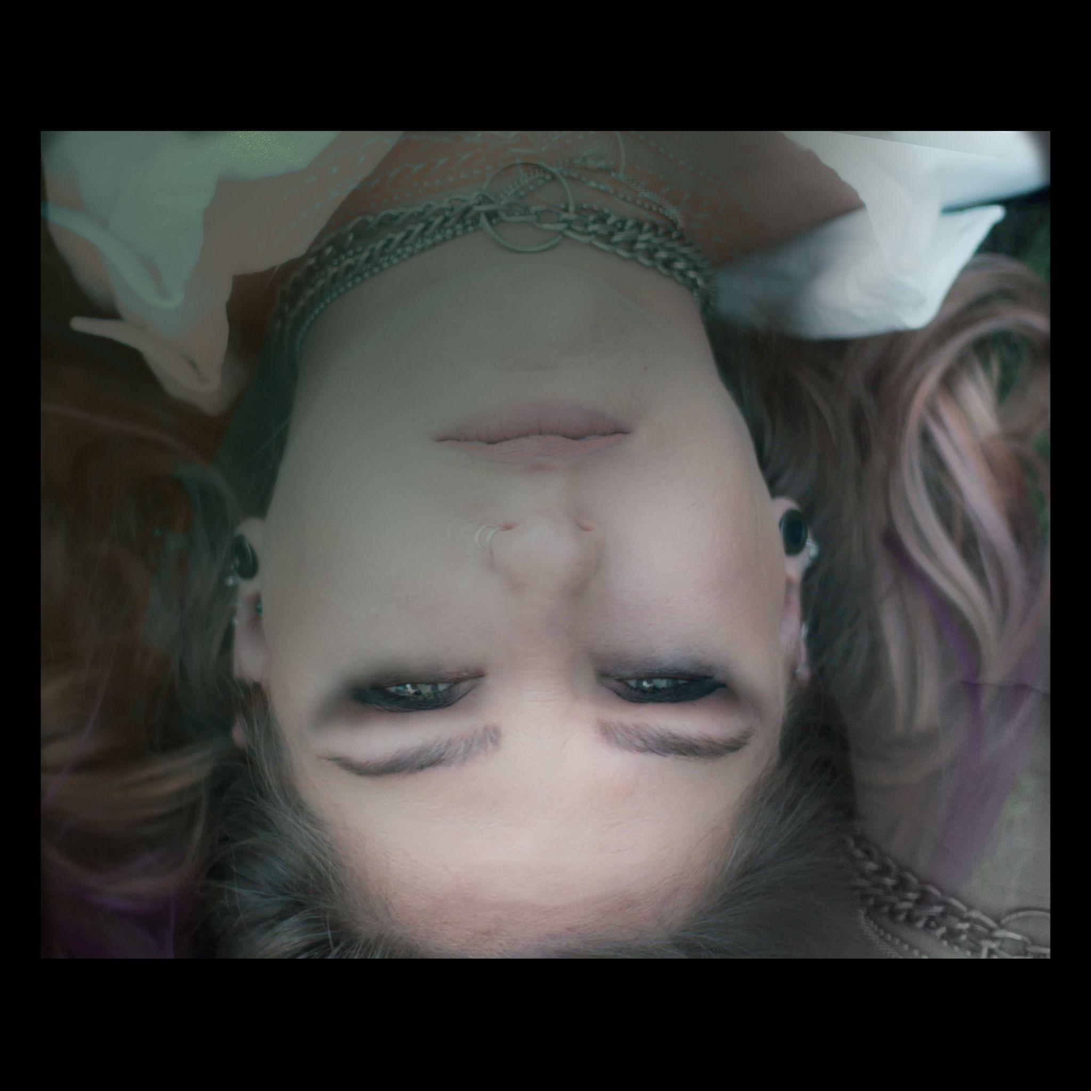

טל זהר דוד - fade to the laser
"השיר fade to the laser הוא למעשה חלום שחלמתי לפני 5 שנים.
זה היה בקיץ, אהבה תהומית ופרידה זמנית, שהפכו את הלב שלי לאבק. לא נשאר ממני כלום. חור עצום שלא יכולתי למלא, אפילו לא במילים. הכל היה מעורפל ומפחיד, כמו חלום בלהות. כאבי תופת, כאילו חסר לי חלק בגוף. בלילה, בשינה, הגיע הפזמון של השיר.
בחלום נסעתי ברכב בלילה והשיר התנגן ברדיו, בסאונד אפלולי של פעם.
זו הייתה אני - זו ששרה וזו שמאזינה.
קמתי בבוקר מעורערת, לקחתי גיטרה, דף ועט וכתבתי את יתר השיר, שהפך להיות חלק בלתי נפרד מסיפור חיי. אחרי שבוע חזרנו, באותה עוצמה שבה נפרדנו. רק שעכשיו יש לי שיר שמספר את חודש ספטמבר ההוא - שככל הנראה לעולם לא אשכח".

טל זהר דוד, 37, יוצרת, משוררת, זמרת ומפיקה מוזיקלית אשר מבטאת בשיריה בטקסטים חדים, בועטים ומלאי עוצמות רגשיות את מסע חייה יוצא הדופן דרך כאב, אובדן וחרדה קיומית.
טל זהר משלבת רוק אלטרנטיבי עם סאונדים אלקטרוניים עכשוויים אשר יוצרים יחדיו תחושה של ריחוף ביקום מקביל. היא לוקחת את המאזין למסע פנימי, אל נבכי הנפש, בין אמת לשקר, אהבה ושנאה, כניעה ומלחמה, חיים ומוות.

לפרטים נוספים:
טל זהר דוד 050-9980809 talzohard@gmail.com
אבי מאור 050-770-3016 avimaor16@gmail.com ‬

קישורים
פייסבוק
ספוטיפיי
אינסטגרם
יוטיוב
סאונדקלאוד

